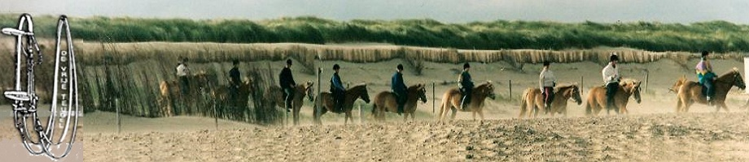
D E P A A R D E N B E L
Nieuwsbrief van de "Vrije Teugel" te Waarland nummer: 2020-07 – 13-3

Het is vandaag wel vrijdag de 13e en. . . . Corona virus . . . niet leuk allemaal

Ons bestuur heeft besloten om tijdelijk de lessen op de dinsdagen even te stoppen tot nader bericht !
Ons bestuur heeft besloten ook de clubwedstrijd van zondag 22 maart af te lasten !
Even pas op de plaats om te zien wat er allemaal staat te gebeuren, maar wij nemen geen enkel risico.

N a 31 maart gaan wij verder kijken wat en hoe - niemand weet het - afwachten s.v.p.

Wel blijft voorlopig staan....Vrijdagavond 17 april Nieuwe stijl Donateursactie 2020

Nog niet aangemeld? Bel Miranda 06-30561813
Wij hebben al een leuke ploeg bij elkaar, maar nog niet genoeg. Wij wachten op jou . . . . . .
En...........Vrijwilligers, ouders, begeleiders, familie, belangstellenden enz enz

